

PLANOS DE AÇÃO DO PLS
2024

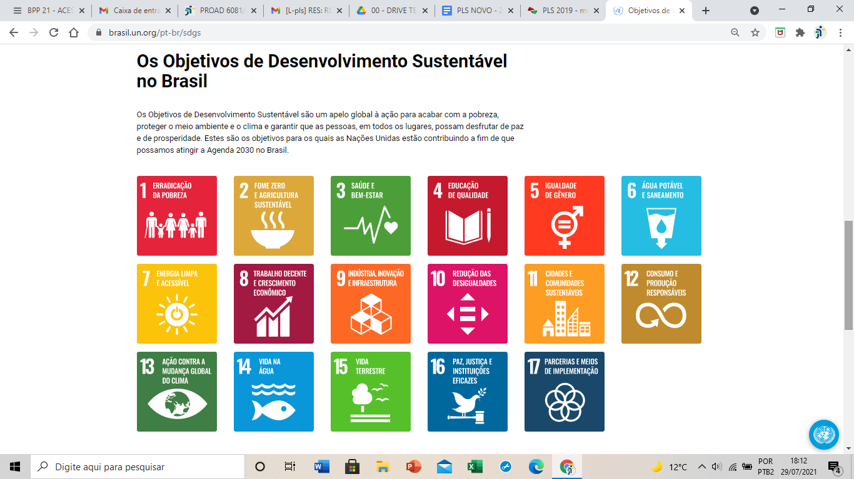

TRIBUNAL REGIONAL DO TRABALHO DA 12ª REGIÃO

Amarildo Carlos de Lima
Desembargador do Trabalho-Presidente

Quézia de Araújo Duarte Nieves Gonzalez
Desembargadora do Trabalho-Vice-Presidente

Narbal Antônio de Mendonça Fileti
Desembargador do Trabalho-Corregedor Regional
Comitês
1. Comitê de Patrimônio, Logística e Sustentabilidade

Portaria SEAP 32/2023
I - Desembargador(a) do Trabalho, indicado(a) pela Presidência, coordenador(a); (Alterada pela Portaria SEAP nº 153, de 30 de novembro de 2023)
II - Coordenador(a) de Projetos Estratégicos e Inovação – Vice-Coordenador(a);
III - Diretor(a) da Secretaria de Governança e Gestão Estratégica;
IV - Diretor(a) da Secretaria Administrativa;
V - Coordenador(a) de Licitações e Contratos;
VI - Coordenador(a) de Material e Logística;
VII - Coordenador(a) de Serviços Gerais;
VIII - Assistente-Chefe do Setor de Sustentabilidade.

Portaria SEAP 33/2023
I - Garibaldi Tadeu Pereira Ferreira, Desembargador do Trabalho, coordenador; (Alterada pela Portaria SEAP nº 153, de 30 de novembro de 2023)
II - Cláudio Manabu Okada, Coordenador de Projetos Estratégicos e Inovação – Vice-Coordenador;
II - Gustavo Bestetti Ibarra, Diretor da Secretaria de Governança e Gestão Estratégica;
IV - Sandro Beltrame, Diretor da Secretaria Administrativa;
V - Fernando Schlickmann Oliveira Souza, Coordenador de Licitações e Contratos;
VI - Altair de Lima, Coordenador de Material e Logística;
VII - Maria Lúcia Cury Figueiredo Travi, Coordenadora de Serviços Gerais;
VIII - Yasmin Lonzetti Skovronski, Assistente-Chefe do Setor de Sustentabilidade.

2. Comitê de Acessibilidade e Inclusão

Portaria PRESI 219/2023
I. Magistrado(a) indicado(a) pela Presidência - coordenador(a);
II. Diretor(a)-Geral;
III. Diretor(a) da Secretaria de Governança e Gestão Estratégica;
IV. Diretor(a) da Secretaria de Gestão de Pessoas;
V. Diretor(a) da Secretaria de Comunicação Social;
VI. Diretor(a) da Secretaria de Tecnologia da Informação e Comunicação;
VII. Diretor(a) da Secretaria de Segurança Institucional;
VIII. Coordenador(a) de Projetos Estratégicos e Inovação - Vice-Coordenador(a);
IX. Coordenador(a) de Saúde;
X. Coordenador(a) de Projetos e Obras;
XI. Assessor(a) da Ouvidoria;
XII. Assistente-Chefe do Setor de Projetos de Arquitetura;
XIII. Assistente-Chefe do Setor de Sustentabilidade;
XIV. Assistente-Chefe do Setor de Acessibilidade e Inclusão;
XV. Servidor(a) representante da Secretaria da Corregedoria;
XVI. Servidor(a) representante da Coordenadoria de Saúde;
XVII. Servidores(as) com deficiência indicados(as) pela Presidência.

Portaria SEAP 46/2023
I - Maria Aparecida Ferreira Jerônimo, Juíza Titular da 3ª Vara do Trabalho de Florianópolis – Coordenadora;
II - Marcus Vinicius de Lima Oliveira, Diretor-Geral;
III - Gustavo Bestetti Ibarra, Diretor da Secretaria de Governança e Gestão Estratégica;
IV - Fabiana Vieira de Linhares, Diretora da Secretaria de Gestão de Pessoas;
V - Camila Sartori Velloso Abreu, Diretora da Secretaria de Comunicação Social;
VI - Valdir Luiz da Cunha, Diretor da Secretaria da Tecnologia da Informação e Comunicação;
VII - Claudionor da Silva, Diretor da Secretaria de Segurança Institucional;
VIII - Cláudio Manabu Okada, Coordenador de Projetos Estratégicos e Inovação – Vice-Coordenador;
IX - Cristina Vivan, Coordenadora de Saúde;
X - Jacson Alexandre Pereira, Coordenador de Projetos e Obras;
XI - Simone Pereira, Assessora da Ouvidoria;
XII - Breno Cláudio Bauer, Analista Judiciário, Apoio Especializado, Especialidade Arquitetura, Assistente-Chefe do Setor de Projetos de Arquitetura;
XIII - Yasmin Lonzetti Skovronski, Técnica Judiciária, Área administrativa, Assistente-Chefe do Setor de Sustentabilidade;
XIV - Márcia Abedal Ceci de Souza, Técnica Judiciária, Área administrativa, Assistente-Chefe do Setor de Acessibilidade e Inclusão;
XV - Jamile Cury Cecato de Carvalho, Técnica Judiciária, Área Administrativa, representante da Secretaria da Corregedoria;
XVI - Denise Suchara, Analista Judiciária, Apoio Especializado, Especialidade Serviço Social, representante da Coordenadoria de Saúde;
XVII - Ana Paula Koch de Bona, Analista Judiciária, Área Judiciária, lotada no Gabinete do Desembargador do Trabalho José Ernesto Manzi;
XVIII - Cláudia Bettoni, Técnica Judiciária, Área administrativa, lotada na Coordenadoria de Saúde;
XIX - Eduardo Gheller Morschbacher, Técnico Judiciário, Apoio Especializado, Especialidade Tecnologia da Informação, lotado na Coordenadoria de Desenvolvimento de Sistemas;
XX - Flávia Pinheiro Guimarães, Técnica Judiciária, Área Administrativa, lotada na Coordenadoria de Gestão da Força do Trabalho.
Eixo Acessibilidade e Inclusão

1. Gestão da Acessibilidade e Inclusão
10 - Redução das desigualdades.

Gestão da Acessibilidade e Inclusão
Objetivo | Acompanhar a gestão da acessibilidade e inclusão.
Eixo | Acessibilidade e Inclusão
ODS | 10 - Redução das desigualdades
Área(s) Responsável(is) | Item | Identificação da ação | Cronograma |  | Detalhamento de implementação |  | Observações
Área(s) Responsável(is) | Item | Identificação da ação | Data de Início | Data de Término | Etapas | Previsão de Recursos | Observações
SEGEST / INOVA / ACIN | 1 | Acompanhar a quantidade de pessoas com deficiência em todo o quadro de pessoal e de força de trabalho auxiliar do TRT da 12ª Região e informá-los no sistema do CNJ. | 01/01/2024 | 31/12/2024 | 1. Organização interna da área para acompanhar a quantidade de pessoas com deficiência em todo o quadro de pessoal e de força de trabalho auxiliar e informá-los no sistema do CNJ. | Não há | Atividade contínua a ser realizada ao longo do ano.

2. Acessibilidade em serviços
4 - Educação de qualidade;
10 - Redução das desigualdades.
Acessibilidade em serviços
Objetivo | Acompanhar a acessibilidade e inclusão na temática dos serviços.
Eixo | Acessibilidade e Inclusão
ODS | 4 - Educação de qualidade  10 - Redução das desigualdades
Área(s) Responsável(is) | Item | Identificação da ação | Cronograma |  | Detalhamento de implementação |  | Observações
Área(s) Responsável(is) | Item | Identificação da ação | Data de Início | Data de Término | Etapas | Previsão de Recursos | Observações
SEGEST / INOVA / ACIN | 1 | Promover a capacitação e a sensibilização de modo a atender a acessibilidade e a inclusão. | 01/01/2024 | 31/12/2024 | 1. Organização interna da área para demandar as atividades de capacitação e sensibilização. | Não há | Atividade contínua a ser realizada ao longo do ano.
COFTAG / EJUD |  | Promover a capacitação dos gestores(as) nas temáticas de acessibilidade e inclusão das pessoas com deficiência. | 01/01/2024 | 31/12/2024 | 1. Organização interna da área para demandar as atividades de capacitação e sensibilização. | Não há | Atividade contínua a ser realizada ao longo do ano.

3. Acessibilidade comunicacional
10 - Redução das desigualdades.

Acessibilidade comunicacional
Objetivo | Acompanhar a acessibilidade e inclusão na temática da comunicação.
Eixo | Acessibilidade e Inclusão
ODS | 10 - Redução das desigualdades
Área(s) Responsável(is) | Item | Identificação da ação | Cronograma |  | Detalhamento de implementação |  | Observações
Área(s) Responsável(is) | Item | Identificação da ação | Data de Início | Data de Término | Etapas | Previsão de Recursos | Observações
SECOM | 1 | Disponibilizar os vídeos produzidos com legenda. | 01/01/2024 | 31/12/2024 | 1. Organização interna da área para publicar matérias sobre a acessibilidade e inclusão. | Não há | Atividade contínua a ser realizada ao longo do ano.
SECOM | 2 | Publicar matérias ao longo do ano sensibilizando o corpo funcional sobre a acessibilidade e inclusão. | 01/01/2024 | 31/12/2024 | 1. Organização interna da área para publicar matérias sobre a acessibilidade e inclusão. | Não há | Algumas datas como sugestão:  MARÇO  21/03 - Dia Nacional da Síndrome de Down (Lei 14.306/2022)  ABRIL  02/04 - Dia Nacional de Conscientização sobre o Autismo (Lei 13.652/2018)  08/04 - Dia Nacional do Sistema Braille (Lei 12.266/2010)  24/04 - Dia Nacional da Língua Brasileira de Sinais - LIBRAS (Lei 13.055/2014)  MAIO  05/05 - Dia Nacional da Pessoa com Visão Monocular (Lei 14.622/2023)  SETEMBRO  19/09 - Dia Nacional do Teatro Acessível: Arte, Prazer e Direitos (Lei 13.442/2017)  21/09 - Dia Nacional de Luta da Pessoa com Deficiência (Lei 11.133/2005)  22/09 - Dia Nacional do Atleta Paraolímpico (Lei 12.622/2012)  23/09 - Dia Internacional da Linguagem de Sinais  26/09 - Dia Nacional dos Surdos (Lei 11.796/2008)  OUTUBRO  10/10 - Dia Nacional dos Direitos Fundamentais da Pessoa com Transtornos Mentais (Lei 13.061/2014)  25/10 - Dia Nacional de Combate ao Preconceito contra as Pessoas com Nanismo (Lei 13.472/2017)  NOVEMBRO  12/11 - Dia Nacional da Pessoa com Surdocegueira (Lei 14.605/2023)  DEZEMBRO  13/12 - Dia do Cego (Decreto 51.045/1961)
DAAC | 3 | Os convites enviados pelo cerimonial já tem descrição. A meta do Cerimonial é tornar essa acessibilidade em todos os convites enviados. | 01/01/2024 | 31/12/2024 |  | Não há | Atividade contínua a ser realizada durante o próximo ano.
DAAC | 4 | Os convites incluem um link para confirmação de presença onde o convidado coloca se é pessoa com deficiência e se precisa de auxílio comunicacional. A meta do Cerimonial é tornar essa acessibilidade em todos os convites enviados para solenidades presenciais e telepresenciais. | 01/01/2024 | 31/12/2024 |  | Não há | Atividade contínua a ser realizada durante o próximo ano.
DAAC | 5 | Tornar todas as solenidades acessíveis com a disponibilização de intérprete de libras para as solenidades presenciais e telepresenciais. | 01/01/2024 | 31/12/2024 |  | Sim | Atividade contínua a ser realizada durante o próximo ano

4. Acessibilidade tecnológica
10 - Redução das desigualdades.

Acessibilidade tecnológica
Objetivo | Acompanhar a acessibilidade e inclusão na temática da tecnologia da informação.
Eixo | Acessibilidade e Inclusão
ODS | 10 - Redução das desigualdades
Área(s) Responsável(is) | Item | Identificação da ação | Cronograma |  | Detalhamento de implementação |  | Observações
Área(s) Responsável(is) | Item | Identificação da ação | Data de Início | Data de Término | Etapas | Previsão de Recursos | Observações
SEGEST / INOVA / ACIN | 1 | Rodar o robô DIANA para avaliar a acessibilidade do portal do TRT da 12ª Região. | 01/01/2024 | 31/12/2024 | 1. Rodar o robô DIANA. | Não há | Atividade contínua a ser realizada ao longo do ano.
SETIC | 2 | Realizar estudos para melhorar a acessibilidade do site do TRT da 12ª Região. | 01/01/2024 | 31/12/2024 | 1. Realizar os estudos. | Não há | Atividade contínua a ser realizada ao longo do ano.

5. Acessibilidade urbanística e arquitetônica
10 - Redução das desigualdades;
11 - Cidades e comunidades sustentáveis.

A acessibilidade arquitetônica e urbanística dos prédios do Poder Judiciário será mensurada de acordo com critérios previstos em normas técnicas pertinentes e na Resolução CNJ nº 401/2021, mediante avaliação periódica quinquenal, a ser coordenada pelo CNJ, a partir do diagnóstico prévio previsto no art. 33 da Resolução CNJ nº 401/2021.

Acessibilidade urbanística e arquitetônica
Objetivo | Acompanhar a acessibilidade e inclusão na temática urbanística e arquitetônica.
Eixo | Acessibilidade e Inclusão
ODS | 10 - Redução das desigualdades  11 - Cidades e comunidades sustentáveis
Área(s) Responsável(is) | Item | Identificação da ação | Cronograma |  | Detalhamento de implementação |  | Observações
Área(s) Responsável(is) | Item | Identificação da ação | Data de Início | Data de Término | Etapas | Previsão de Recursos | Observações
CPO | 1 | Realizar reformas e construções de acordo com critérios de acessibilidade previstos em normas técnicas pertinentes e na Resolução CNJ nº 401/2021. | 01/01/2024 | 31/12/2024 | 1.Fazer essa análise no Plano Plurianual de Obras e Aquisições de Imóveis no âmbito do TRT da 12ª Região, nos termos da Portaria PRESI 48/2021. | Custos da obra / reforma | Atividade contínua a ser realizada ao longo do ano.

Fontes

CNJ. Modelo de PLS e Modelo de Plano de Ações. Disponível em: https://www.cnj.jus.br/programas-e-acoes/gestao-socioambiental/modelos-previstos-na-resolucao-cnj-no-400-2021/
https://www.cnj.jus.br/wp-content/uploads/2021/09/modelo-de-pls-resolucao-cnj-no-4002021.pdf
ONU BRASIL. ODS. Disponível em: https://brasil.un.org/pt-br/sdgs
TRT 4. PLS. Disponível em: https://www.trt4.jus.br/portais/media/142956/Revis%C3%A3o%20do%20PLS%20-%202018.pdf
TRT 12. PLANEJAMENTO ESTRATÉGICO. Disponível em: https://portal.trt12.jus.br/Planejamento_Estrategico
Elaboração Técnica

Gustavo Bestetti Ibarra
Diretor da Secretaria de Governança e de Gestão Estratégica

Cláudio Manabu Okada
Coordenador da Coordenadoria de Projetos Estratégicos e Inovação

Márcia Abedal Ceci de Souza
Setor de Acessibilidade e Inclusão

Yasmin Lonzetti Skovronski
Setor de Sustentabilidade

